每日签到功能设计

项目名称
保密级别 | 秘密
作者名称 | 张彤
日期时间 | 2018年6月28日

每日签到功能设计
创建人名 | 修改人名 | 时间 | 修改内容
张彤 |  | 2018-6-28 | 创建

前言

设计目的
- 通过每日签到的累积，每月累计签到达到一定次数可领取对应奖励，吸引玩家持续上线，提高留存。

如何达到设计目的
- 玩家通过每日无成本打卡操作的累积，获得物品奖励。足够吸引力的可期待的奖励能吸引玩家持续上线。

流程概述
- 玩家上线之后，打开签到界面，点击签到按钮，则记录玩家的签到信息。玩家每月签到次数、当月累签次数在下月1日0点清零
- 玩家当月签到达到一定次数时，即可领取一定的奖励

功能对其他游戏系统的影响
- 每月累计签到次数需要做存储，合服操作时需要注意。

风险评估
- 可能会放出大量RMB道具，需要预估对收入的影响。
- 每日签到会使玩家可能会觉得疲劳。

正文

名词解释
- 签到： 玩家每日打卡操作。
- 本月签到次数：玩家本月进行打卡操作的次数。

功能指引
- 怎么让玩家能够了解此功能：
- 确定签到玩法开放时间，在特定等级设置支线任务进行引导。

每日签到

界面说明
- 在玩家首页窗口右侧按钮区最下面新增按钮“签到”，类似下图
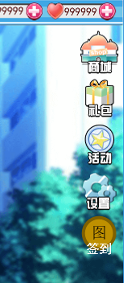
- 点击该签到按钮，弹出界面如图：
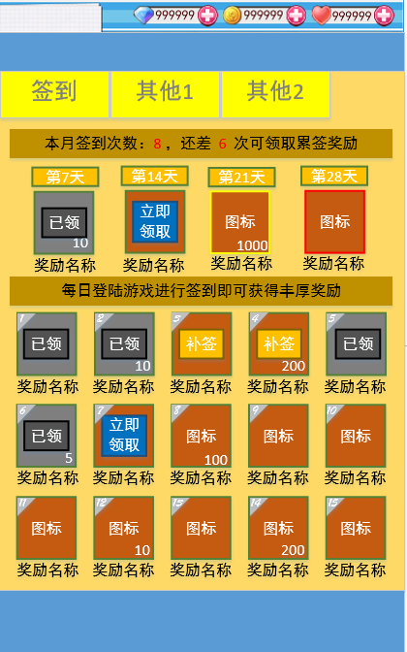

界面介绍
- 每日签到界面位于该界面的一个页签之中
  - 分页签在那个位置可以由UI决定

当月累签区
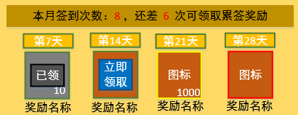
- 定义：这里显示玩家每个月累积签到次数的统计与奖励的信息
- 首行文字：
  - 在玩家未领取当月的所有累签奖励前：
    - 这里的一行文本信息，（每次领取不同档位的奖励后）均固定不变
    - 文字：本月签到计数：X，还差Y次可领取累签奖励
      - 一行文本信息，其中的文字部分最好是美术字表现
      - X：显示本月玩家已签到的次数总和
        - 数字：0-31
        - 用系统字库显示，可变色
        - 该数字在每个月末最后一天晚上24:00重置为0
      - Y：显示玩家当前签到次数之和距离下一档累签次数目标之间的差额
        - 如玩家当月已签到7次，下一档次数要求时14，则显示7（14-7=7）
        - 此时如果第2天的奖励没有领，则无视
  - 当玩家已领取本月全部累签奖励后
    - 这里的文字变为如下样式
    - 文字：本月已签到次数：“实际签到次数”，全部累签奖励都已获得了哦
- 第X天
  - 显示累签的每档要求次数
  - 一共分4档，读表获得，这些档位的数量是固定的
档位 | 要求累签次数（单位：天）
第一档 | 7
第二档 | 14
第三档 | 21
第四档 | 28
- 物品奖励图标
  - 读取累签表格获得，对应在物品表里找对应的物品图标
  - 物品边框需要按照物品品级变色（如果有品质系统）
- 领取状态
  - 定义：玩家累签次数达标时、已领取时，物品图标上面叠加一张美术字，起到提示玩家的作用
  - 状态一：立即领取
    - 玩家累签次数达到该档位要求，物品图标上出现一张图片“立即领取”
    - 同时物品边框出现高亮包围框炮打灯特效，环绕循环显示
  - 状态二：已领
    - 玩家已成功领取了累签物品时，物品图标上出现一张图片“已领”
    - 同时物品边框的高亮包围框特效消失，物品图标置灰显示
  - 状态三：无
    - 玩家未达到该累签天数要求，不做任何处理
- 奖励名称
  - 对应奖励物品的名字，从累签表所引导物品表读取获得
  - 改文字希望能和品级挂钩，做同样的变色处理（如果有品质系统）

累签奖励领取
- 玩家点击累签奖励物品上的“立即领取”按钮，进行判断如下：
- 判断玩家是否已领取此项奖励（此时是最高一档、已经领后的表现）
- 是，提示：您已领取过此项奖励，无法重复领取。
- 否，继续判断。
- 判断玩家本月签到次数是否满足领取此项奖励要求，
- 否，提示：本月签到次数暂时不满足领取奖励需求。
- 是，继续判断。
- 判断玩家背包空间是否足够，
- 否，提示：背包空间不足，请清理后再进行此操作。
- 是，则执行操作如下：
- 播放物品进包动画。物品一起飞入背包图标所在坐标点，飞行时长1秒，带特效
- 提示：奖励领取成功！
- 后台记录玩家已经成功领取此项奖励。
- 该物品图标置灰，上面叠加一张“已领”图片

每日签到区
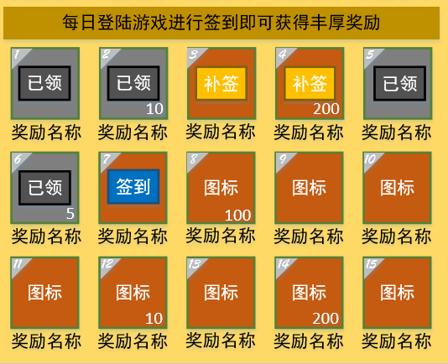
- 定义：这里显示玩家每个月中，每天的签到与奖励情况
- 首行文字：
  - 在玩家未领取所有累签奖励前：
    - 这里的一行文本信息，固定不变
- 每日奖励图标
  - 按照实际月份中天数的不同，这里显示当月天数同样个数的图标
    - 从第一个位置开始，左上角标记1-31，代表当月的那一天
    - 每行预计有5个物品栏位置，这一点按照UI进行设置
    - 每个月的天数按照实际月份所包含的天数显示，读表获得
    - 这个区域可以整体上下滑动，以显示更多的日期
      - 每日登陆游戏进行签到即可获得丰厚奖励，这行文字不跟随移动
  - 物品图标
    - 读取累签表格获得，对应在物品表里找对应的物品图标
    - 物品边框需要按照物品品级变色（如果有品质系统）
  - 物品数量：右下角显示
  - 奖励名称
    - 对应奖励物品的名字，从累签表所引导物品表读取获得
    - 改文字希望能和品级挂钩，做同样的变色处理（如果有品质系统）
  - 领取状态
    - 定义：玩家对于某日的签到操作的不同，物品图标上面叠加一张美术字，起到提示玩家的作用
      - 注意：这个不一定是当天，因为还可以是成功补签的操作触发，补签见下文
    - 状态一：签到
      - 对于当日签到奖励图标、切未领取状态时，物品图标上出现一张图片“签到”
      - 同时物品边框出现高亮包围框炮打灯特效，环绕循环显示
    - 状态二：已领
      - 玩家已成功领取了该日的签到奖励物品时（不管是当日签到，还是补签），物品图标上出现一张图片“已领”
      - 同时物品边框的高亮包围框特效消失，物品图标置灰显示
    - 状态三：补签
      - 对于当月已经经过的日期，且玩家在当天未成功进行签到的情况下，物品图标上出现一张图片“补签”
      - 同时物品边框出现高亮包围框炮打灯特效，环绕循环显示
        - 注意：特效的表现样式不同（需要不同与当日签到）
    - 状态四：无
      - 该日期是未来的日期，不做任何处理

签到
- 定义：玩家对于当天尝试进行签到操作
  - 实现方式：点击当日物品图标上的“签到”按钮
- 签到按钮点击后逻辑
- 判断当前选中的月份、日期是否与实际时间相符，
//防止玩家月末最后一天最后几分钟签到，如6月30日23:59分打开界面，过0点之后点签到，月历未刷新的问题。如果界面能根据时间实时刷新，则不存在此问题，不用判断。否则按如下逻辑判断
- 否，提示：请重新打开界面再进行此操作！
- 是，继续判断。
- 判断玩家背包空间是否足够，
- 否，提示：背包空间不足，请清理后再进行此操作。
- 是，则执行操作如下：
- 播放物品进包动画。物品一起飞入背包图标所在坐标点，飞行时长1秒，带特效
- 提示：签到成功！
- 后台记录玩家已经成功领取此项奖励。
- 该日奖励物品图标上放置“已领”图片
- 该日物品奖励图标置灰
- 本月累积签到次数+1
  - 累签区的所有信息跟随一起刷新

补签
- 定义：玩家可以花费代币，对于当月已过去、且未成功签到的日期进行签到
- 签到逻辑
  - 玩家按下“补签”按钮时，弹出二级确认对话框
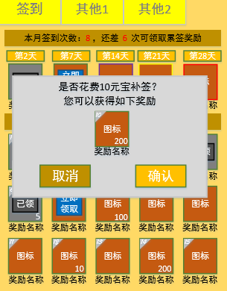
  - 是否花费X补签，您可以获得如下奖励
    - 一句配置好的str，其中花费读表获得代币类型和数量
    - 暂定该代币和数量不会发生变化（数值计算后确定规则）
  - 物品图标
    - 显示对应补签日的奖励（该有的信息都要有）
  - 取消
    - 按钮：点击后判断为取消补签操作，关闭该二级页面，返回到签到界面
  - 确定
- 判断玩家背包中对应代币数量是否足够，
- 否，提示：“代币类型”数量不足，无法进行此操作
- 是，则执行操作如下：
- 判断玩家背包空间是否足够，
- 否，提示：背包空间不足，请清理后再进行此操作。
- 是，则执行操作如下：
- 播放物品进包动画。物品一起飞入背包图标所在坐标点，飞行时长1秒，带特效
- 提示：补签成功！
- 后台记录玩家已经成功领取此项奖励。
- 同时关闭该二级确认界面，返回签到界面
  - 该日奖励物品图标上放置“已领”图片
  - 该日物品奖励图标置灰
  - 本月累积签到次数+1
    - 累签区的所有信息跟随一起刷新
- 补签花费
  - 花费代币类型：钻石。没有其他第二种代币类型
  - 花费数额来源
    - PublicConstConfig表中增加3个新字段，如下
    - 补签基础价格：第一次补签的价格
    - 再次补签递增额度：第二次补签时，在基础价格上累积增加的部分
      - 当次补签价格=基础价格+该数值x补签次数
    - 补签最高价：达到该数值后，再次补签时一律保持这个价格
  - 该花费在每个月末24:00重置为补签基础价格

表格相关

签到奖励表格
- 表格包括ID，年月日格式，奖励类型，奖励规则，数值需求（签到次数或活跃值），奖励物品1-8 的ID及数量，
- 表格结构待定。

累积签到奖励表格
- 表格包括ID，签到日期总数标准，奖励类型，奖励规则，数值需求（签到次数或活跃值），奖励物品的ID及数量，
- 表格结构待定。

后台统计需求
- 记录每天玩家签到情况
- 记录每个月玩家签到次数

新增美术资源
详见单独表格

